Министерство образования и науки Украины

# Харьковский государственный технический университет строительства и архитектуры

Заочный факультет

Кафедра экономической кибернетики

КОНТРОЛЬНАЯ РАБОТА

по дисциплине:

"Основы системного анализа"

Харьков

2009

Задание

Найти объем бетонной строительной конструкции по данным периферического, серединного и корневого сечений.

Решение

Найдем площадь периферического поперечного сечения строительной конструкции по данным таблицы:

|  |  |  |
| --- | --- | --- |
| x | Выпуклая часть переф. сечения | Вогнутая часть переф. сечения |
| 0 | 2,5 | 0 |
| 22 | 17 | 12 |
| 42 | 28,5 | 23 |
| 62 | 37,5 | 31 |
| 82 | 46 | 38 |
| 102 | 51 | 44 |
| 122 | 54 | 48 |
| 142 | 55 | 50 |

Проведем аппроксимацию выпуклой и вогнутой кривых с помощью Excel.

Как базовую функцию используем полином второго порядка:

f(x) = ao + a1   x + a2   x2

В результате получим диаграммы с уравнениями аппроксимации для периферического сечения:

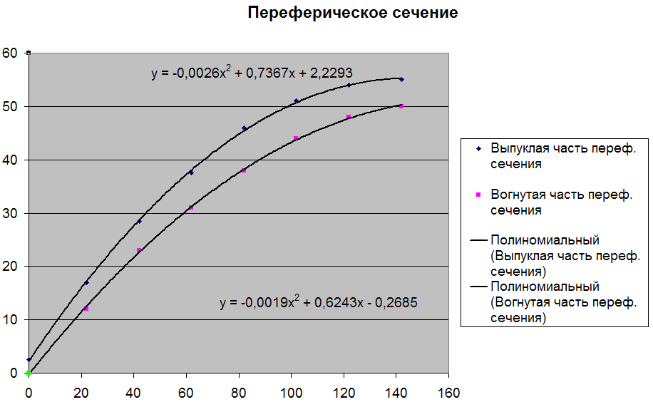

В результате решения получаем ao = 2,2293 , a1 =0,7367, a2 = -0,0026 для выпуклой части и ao = -0,2685 , a1 = 0,6243 , a2 = -0,0019 – для вогнутой.

Определим площади Sп,в и под выпуклой и вогнутой кривыми как определенные интегралы функции f(x) на интервале (0;142) с соответствующими коэффициентами.



Тогда площадь периферического сечения равна:

Sп = Sп,вг – Sп,вг = 5262,5 – 4442,7 = 819,8 (дм2) .

Аналогично для серединного сечения по данным таблицы:

|  |  |  |
| --- | --- | --- |
| x | Выпуклая часть серединного сечения | Вогнутая часть серединного сечения |
| 0 | 2,5 | 0 |
| 22 | 19,5 | 13 |
| 42 | 31,5 | 22 |
| 62 | 40 | 28 |
| 82 | 43 | 31 |
| 102 | 41 | 30 |
| 122 | 35 | 25 |

Получим диаграммы с уравнениями аппроксимации для серединного сечения:

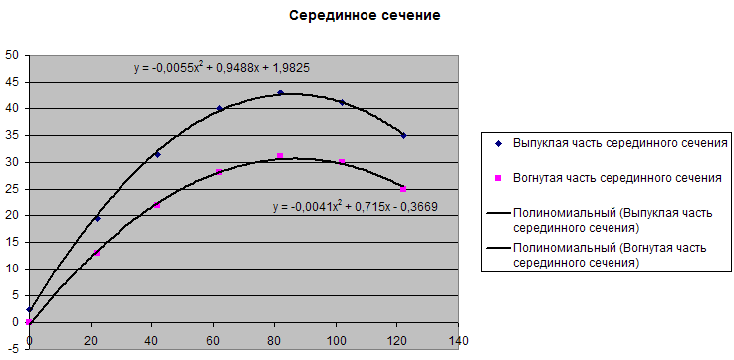

В результате решения получаем ao = 1,9825 , a1 = 0,9488, a2 = -0,0055 для выпуклой части и ao = -0,3669 , a1 = 0,715 , a2 = -0,0041 – для вогнутой.

Определим площади Sп,в и под выпуклой и вогнутой кривыми как определенные интегралы функции f(x) на интервале (0;142) с соответствующими коэффициентами.



Тогда площадь периферического сечения равна:

Sп = Sп,вг – Sп,вг = 4598 – 3243,3 = 1354,7 (дм2) .

Аналогично для серединного сечения по данным таблицы:

|  |  |  |
| --- | --- | --- |
| x | Выпуклая часть корневого сечения | Вогнутая часть корневого сечения |
| 0 | 2,5 | 0 |
| 22 | 26 | 13,3 |
| 42 | 39,8 | 20,6 |
| 62 | 43,2 | 21,8 |
| 82 | 36,2 | 16,7 |

Получим диаграммы с уравнениями аппроксимации для серединного сечения:

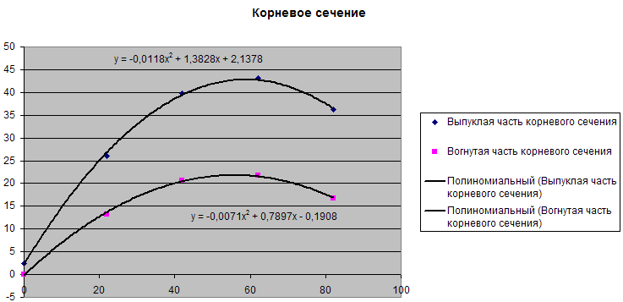

В результате решения получаем ao = 2,1378 , a1 = 1,3828, a2 = -0,0118 для выпуклой части и ao = -0,1908 , a1 = 0,7897 , a2 = -0,0071 – для вогнутой.

Определим площади Sп,в и под выпуклой и вогнутой кривыми как определенные интегралы функции f(x) на интервале (0;142) с соответствующими коэффициентами.



Тогда площадь периферического сечения равна:

Sп = Sп,вг – Sп,вг = 2982,7 – 1158,3 = 1824,4 (дм2) .

Для расчета целевой функции V(a0, … a12) получим аналитическую зависимость F(z). Для этого проведем аппроксимацию полученных ранее данных с помощью Excel:

F(z) = b0 + b1  z + b2  z2

|  |  |
| --- | --- |
|  | F(z) |
| 0 | 1824,4 |
| 102 | 1354,7 |
| 202 | 819,8 |

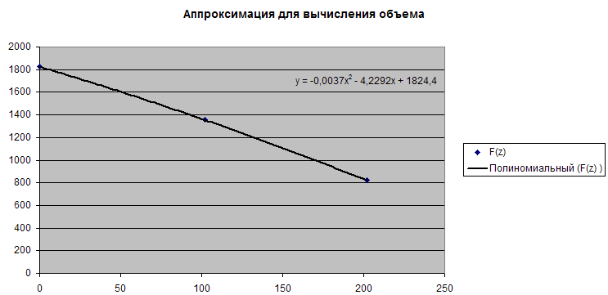

F(0)= 1824,4 F(102)= 1354,7 F(202)= 819,8 b0 =1824,4 b1 = - 4,2292

b2= -0,0037 F(z) =1824,4 – 4,2292  z – 0,0037  z2

Далее, интегрируя, получим



Ответ: V = 272079 дм3